附件：
报 名 确 认 表
发票抬头 |  |  |  | 邮 编
项目名称
是否住宿 | （ ）间 | 是否用餐：中餐（ ）  用餐
姓 名 | 职 务 | 性 别 | 联系电话 |  | 手 机（必填）
备注：1、如需订房请在是否住宿中写明间数
2、如需用餐请在相应位置打（√），不需要请打（×）

交通示意图
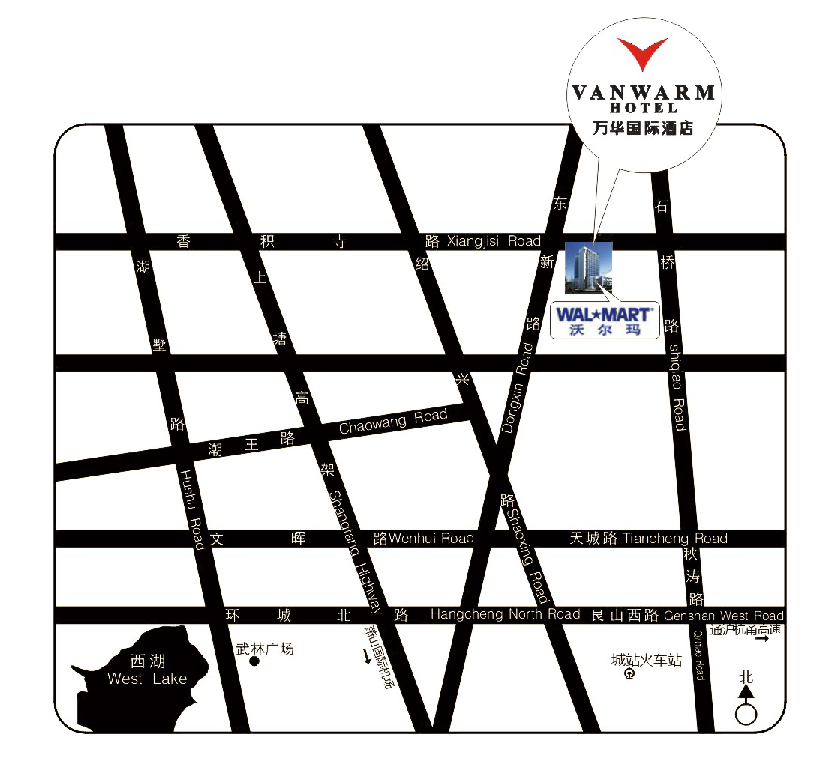

1、金华、衢州→杭金衢高速→沪杭甬高速→德胜出口→（右转）东新路→（右转）香积寺路
2、上海、宁波→沪杭甬高速→德胜出口→（右转）东新路→（右
转）香积寺路
3、南京→杭宁高速上塘路口→（左转）石祥路→（右转）东新路→（左转）香积寺路
4、武林广场→环城北路→（右转）中河高架→德胜出口下→德胜路→（左转）东新路→（右转）香积寺路
5、杭州城站→建国北路→绍兴支路→东新路→（右转）香积寺路

